Уважаемые родители!
Администрация школы и педагогический коллектив
приветствует Вас и поздравляет с началом нового учебного года

2020 - 2021 учебный год потребует много усилий как со стороны администрации школы и учителей, так и самих школьников и их родителей. Нам важно понимать, что соблюдение правил в условиях распространения новой коронавирусной инфекции (COVID-19) в 2020-2021 учебном году (до 1 января 2021 года) — не локальная норма, а общепринятая непрерывная практика.

Администрация ГБОУ СОШ «ОЦ» п.г.т. Рощинский будет осуществлять организацию учебного процесса в 2020-2021 учебном году по специально разработанному расписанию (графику) уроков ступенчатого режима, перемен, составленному с целью минимизации контактов обучающихся в условиях распространения новой коронавирусной инфекции (COVID-19).

Основание: Постановления Главного государственного санитарного врача РФ «Об утверждении санитарно-эпидемиологических правил СП 3.1/2.4 35-98-20» №16 от 30.06.2020 г.).

«Организация образовательного процесса»

- Расписание звонков при ступенчатом режиме обучения
№  урока | Время  начала – окончания урока | Длительность перемены
1 | 8:00 — 8:40 | 15 минут
2 | 8:55 — 9:35 | 15 минут
3 | 9:50 — 10:30 | 15 минут
4 | 10:45 — 11:25 | 15 минут
5 | 11:40 — 12:20 | 15 минут
6 | 12:35 — 13:15 | 20 минут
7 | 13:35 — 14:15 | 20 минут
8 | 14:35 – 15:15 | 15 минут
9 | 15:30 – 16:10 | 15 минут
10 | 16:25 – 17:05 | 15 минут
11 | 17:20 – 18:00 | ---

- Вход в здание школы при ступенчатом режиме обучения

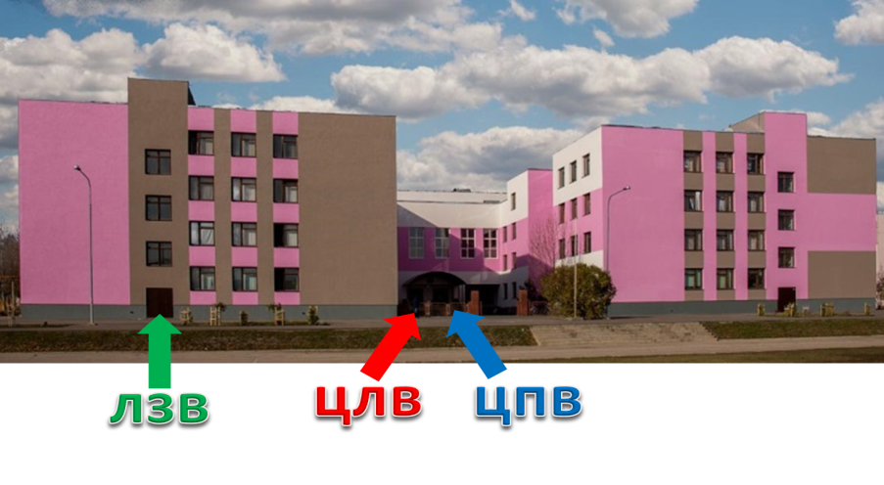
Центральный левый вход | Центральный правый вход | Левый запасной вход
№ урока Классы  К 1 уроку 07.30 - 08.00 5 в, г, д классы  Ко 2 уроку 08.25 - 08.55 1 а, б, в классы  К 3 уроку 09.20 - 09.50 9 г, 11 классы  К 4 уроку 10.15 - 10.45 8 а, г классы  К 5 уроку 11.10 - 11.40 6 классы  К 6 уроку 12.05 - 12.35 2 а, б, г классы | № урока класс  К 1 уроку 07.30 - 08.00 5 а, б, 10 классы  Ко 2 уроку 08.25 - 08.55 1 г, д классы  К 3 уроку 09.20 - 09.50 9 а, б, в классы  К 4 уроку 10.15 - 10.45 8 б, в классы  К 5 уроку 11.10 - 11.40 7 классы  К 6 уроку 12.05 - 12.35 3 а, в, г классы | № урока класс  К 1 уроку 07.30 - 08.00 4 классы  К 6 уроку 12.05 - 12.35 2 в, д, 3 б классы

- Режим функционирования гардероба (раздевалок)

Правая раздевалка
Левая раздевалка
Левая раздевалка | Правая раздевалка | Ученики начальной школы раздеваются в классных кабинетах
5 в, г, д классы  9 г, 11 классы  8 а, г классы  6 классы | 5 а, б, 10 классы  9 а, б, в классы  8 б, в классы  7 классы

- Организация питания при ступенчатом режиме обучения
№ урока | Время перемен | Длительность перемен | Питание
После 1 урока | 08:40 – 08:55 | 15 мин. | Завтрак 4 классы
После 2 урока | 09:35 - 09:50 | 15 мин. | Завтрак 1 классы
После 3 урока | 10:30 – 10:45 | 15 мин. | Завтрак 5 классы
После 4 урока | 11:25 – 11:40 | 15 мин. | Обед 9, 10 классы
После 5 урока | 12:20 – 12:35 | 15 мин. | Обед 8, 11 классы
После 6 урока | 13:00 – 13:15 | 15 мин. | Обед 2 классы
 | 13:15 – 13:30 | 15 мин. | Обед 7 классы
После 7 урока | 13:55 – 14:10 | 15 мин | Обед 3 классы
 | 14:10 – 14:25 | 15 мин. | Обед 6 классы

- Организация уроков и мероприятий

С целью минимизации контактов обучающихся за каждым классом закреплен отдельный учебный кабинет, в котором дети будут обучаться по всем предметам, за исключением занятий, требующих специального оборудования (физическая культура, ИЗО, технология, физика и химия, а также иностранный язык и ИКТ (деление на группы).
С целью предотвращения скопления обучающихся будут использованы для входа и выхода из здания школы центральный, левый запасный и правый запасный вход/выход.
Наш классный кабинет_________ находится на _____ этаже, вход ___________ .
Обучающиеся 1- 4 классов раздеваются в своих классных кабинетах.
Обучающимся старших классов будет предложен гардероб.
Наличие сменной обуви обязательно!
Общение между учениками разных классов во время перемен и прогулок будет ограничено. Организация и проведение массовых мероприятий до 31.12.2020г. в школе приостановлено.
Для обучающихся 1 – 4 классов организовано бесплатное питание.
1 смена – завтрак.
2 смена – обед.
Как родителям подготовить себя и ребенка к новым реалиям учебы?
Уважаемые родители, пожалуйста, напоминайте детям о правилах гигиены. Прежде всего, объясните наглядно, для чего нужно мыть руки и соблюдать социальную дистанцию. Если ребенок не понимает смысла правил, он не будет их соблюдать. Лучше ежедневно подтверждать важность гигиены на собственном примере.
Обеспечьте ребенка необходимыми средствами безопасности. В школе будут дозаторы с дезинфицирующим гелем, но лучше снабдить школьника персональным антисептиком (при необходимости). Каждый день кладите в рюкзак новую маску (при необходимости). Избегайте очереди на входе. Старайтесь приходить в школу заранее — так можно избежать очередей при измерении температуры.
По возможности не заходите в школу, чтобы не затруднять пропускной поток (для родителей первоклассников).
Если у вас, вашей семьи или ребенка замечены признаки респираторных заболеваний, оставайтесь дома и обращайтесь к специалисту.
Успех школьной системы будет зависеть и от гибкости всех заинтересованных сторон.
Берегите себя и своих близких!

Администрация школы
Классный руководитель: ____________ / ________________

